**АДМИНИСТРАЦИЯ КСТОВСКОГО МУНИЦИПАЛЬНОГО РАЙОНА**

**МУНИЦИПАЛЬНОЕ БЮДЖЕТНОЕ ОБЩЕОБРАЗОВАТЕЛЬНОЕ УЧРЕЖДЕНИЕ**

**«ШЕЛОКШАНСКАЯ ОСНОВНАЯ ШКОЛА»**

**КСТОВСКОГО МУНИЦИПАЛЬНОГО РАЙОНА   
НИЖЕГОРОДСКОЙ ОБЛАСТИ**

607672 Нижегородская область Кстовский район село Шелокша тел.(факс) (83145) 56-255

e-mail: [korotinnp@mail.ru](mailto:korotinnp@mail.ru)

|  |  |  |  |  |
| --- | --- | --- | --- | --- |
| **РАССМОТРЕНА педагогическим советом**  Протокол №5 от 04.12.2020 |  |  |  | **УТВЕРЖДЕНА**  Приказом директора школы № 352 от 04.12.2020 |

**Дополнительная общеобразовательная**

**общеразвивающая программа**

**социально-гуманитарной направленности**

**кружка** *«Знатоки правил дорожного движения»*

**возраст обучающихся**: 9- 10 лет

**срок реализации**: 1 год

Составитель

Александрова Анна Владимировна

учитель начальных классов

с. Шелокша

2020 год

|  |  |  |
| --- | --- | --- |
| **Содержание** | | |
| 1 |  | Пояснительная записка |
|  |  |  |
| 2 |  | Цели и задачи программы |
| 3 |  | Содержание программы: |
| 3.1 |  | Учебный план дополнительной общеобразовательной программы  **«**Знатоки правил дорожного движения**»** |
| 3.2 |  | Содержание учебно - тематического плана |
| 4 |  | Планируемые результаты освоения программы |
| 5 |  | Календарный учебный график дополнительной общеобразовательной общеразвивающей программы |
| 6 |  | Условия реализации программы |
| 7 |  | Формы аттестации и контроля |
| 8 |  | Методические материалы к программе |
| 9 |  | Список литературы |
| 10 |  | Приложения |

1. **Пояснительная записка**

Из года в год развиваются сети дорог и увеличивается поток автомобилей на них, что приводит к ряду проблем. Травматизм на дорогах беспокоит людей всех стран мира. Плата за невнимательность или незнание ПДД очень дорогая и ничем не оправданная. За каждой из дорожных трагедий – судьба ребёнка и горе родителей. Поэтому невозможно оставаться равнодушным, когда речь идёт о безопасности детей. Причём несчастные случаи всё чаще происходят не на больших магистралях, а на маленьких дорогах, рядом с остановками, а иногда и во дворе дома. И, к сожалению, зачастую причиной ДТП бывают дети.

Это происходит потому, что учащиеся не знают правил дорожной безопасности или нарушают их, не осознавая опасных последствий нарушений. Донести эти знания до детей, выработать в них потребность в соблюдении ПДД для самосохранения – в этом и состоит задача педагога кружка ЮИД «Друзья дороги»

Общение с сотрудниками ГИБДД, театрализованные представления, беседы и игры на данную тему в непринуждённой обстановке производят на детей более сильное впечатление, чем традиционный урок. В атмосфере общего творчества всё усваивается намного легче, поэтому полезно устраивать конкурсы рисунков, викторины, агитбригады, инсценировки, дорожные практикумы и соревнования. Конкурсы, шоу-программы по агитации дорожно-транспортной безопасности дают возможность детям проявить свои творческие способности. Умение донести до других информацию в творческой форме – не такое уж лёгкое дело, зато интересное.

Соревнования по фигурному вождению велосипеда с соблюдением правил дорожного движения дают возможность проявить себя на практике. В случае, когда учащийся чувствует себя водителем, отвечающим за положение на проезжей части дороги, помогает сознательней оценивать поведение пешехода и быть более требовательным к себе. А знание основ медицины и умение оказывать первую медицинскую помощь в аварийной ситуации помогает учащимся уверенней чувствовать себя в жизни.

**Актуальность программы** состоит в том, что при переходе на федеральные государственные стандарты второго поколения, современные требования к образованию предусматривают необходимость сконцентрировать своё внимание на соблюдении ПДД и культуру личной безопасности. Основным концептуальным положением этой про граммы является, прежде всего, понимание того, что вопросы изучения ПДД и профилактики ДДТП мы рассматриваем как один из аспектов личной безопасности ребенка.

**Новизна  программы** в том, что в центре учебно-воспитательного  
процесса находятся учащиеся, изучающие Правила дорожного движения,  
которые написаны сложным языком и адресованы взрослым участникам  
дорожного движения. Данная же программа позволяет систематически  
знакомить с обязанностями пешеходов и пассажиров доступно и понятно,  
обучая ребенка правилам безопасного и правопослушного поведения на улицах, дорогах и в транспорте.

Становясь школьниками, большинство первоклассников впервые оказываются на оживлённых улицах города. Вот почему разговор о поведении вообще начинается с правил поведения на улице. Данные занятия помогут учащимся систематизировать, расширить и углубить знания по безопасности движения, сформируют у них уважение к общему закону дорог и улиц, воспитают дисциплинированных пешеходов, пассажиров, а возможно, и будущих водителей.

Уже с раннего возраста у детей необходимо воспитывать сознательное  
отношение к Правилам дорожного движения (ПДД), которые должны стать  
нормой поведения каждого культурного человека. Правила дорожного движения являются важным средством трудового регулирования в сфере  
дорожного движения, воспитания его участников в духе дисциплины,  
ответственности, взаимной предусмотрительности, внимательности.  
Выполнение всех требований Правил дорожного движения создает  
предпосылки четкого и безопасного движения транспортных средств и  
пешеходов по улицам и дорогам.

В последние годы стремительно растёт число автомобилей на улицах, и пропорционально растёт число дорожно - транспортных происшествий. Обеспечение безопасности детей на дорогах - важнейшая задача школы, семьи, всего общества.

Своевременное обучение детей умению ориентироваться в дорожной ситуации, воспитание потребности быть дисциплинированными на улице, осторожными и внимательными, поможет сохранить жизнь и здоровье.

**Отличительная особенность** программы ориентирована на формирование и развитие познавательной деятельности, на понимание опасности и безопасности на дороге.

Занятия проводятся в доступной и стимулирующей развитие интереса форме. На каждом занятии присутствует элемент игры.

Игровые технологии, применяемые в программе, дают возможность включиться ребенку в практическую деятельность, в условиях ситуаций, направленных на воссоздание и усвоение опыта безопасного поведения на дорогах и улицах, в котором складывается и совершенствуется самоуправление поведением.

**Педагогическая целесообразность** проявляется возможность организовать работу с различного рода детской познавательной литературой, литературой энциклопедического характера. При введении в образовательный процесс проектно-исследовательской деятельности, не менее важно проведение на занятиях практических работ, минимум которых обозначен в программе.

Программа разработана в соответствие с Федеральным законом Российской Федерации от 29.12.2012г. № 273-ФЗ «Об образовании в Российской Федерации», приказом Министерства образования и науки Российской Федерации от 29.08.2013г. № 1008 «Об утверждении Порядка организации и осуществления образовательной деятельности по дополнительным общеобразовательным программам», Федеральным государственным образовательным стандартом основного общего образования, утвержденным приказом Министерства образования и науки Российской Федерации от 17.12.2010г. № 1897, Федеральной целевой программой: «Повышение безопасности дорожного движения 2013-2020 г.»

**Адресат программы.** Дополнительная общеобразовательная общеразвивающая программа предназначена для обучения детей в возрасте от 9-10 лет. Занятия по программе проводятся с объединением детей одного возраста с постоянным составом. Учащиеся набираются по желанию. Число учащихся 15 человек.

**Формы организации образовательного процесса.** Реализация программы рассчитана на 34 часа в год. Занятия кружка проводятся 1 раз в неделю по 45 мин. Осуществляются как групповые занятия, так и индивидуальные консультации.

**Срок освоения программы.** Программа рассчитана на детей 9-10 лет. Срок реализации программы – 1 год.

**Режим занятий.** Работа кружка осуществляется 1 раз в неделю в 3 классе и включает в себя 1 занятие по 45 минут. Учебный год начинается 1 сентября текущего года и заканчивается 31 мая (в том числе занятия проводятся в каникулярное время). Режим занятий соответствует санитарно-эпидемиологическим требованиям дополнительного образования и предусматривает на занятиях: смену видов деятельности, упражнения здоровье сберегающего характера.

**2. Цель и задачи программы**

**Цель программы:**привитие участникам дорожного движения, в первую очередь детям и подросткам навыков безопасного поведения на дорогах и формирование у обучающихся специальных знаний, умений, практических навыков безопасного поведения на дороге. В воспитание законопослушных участников дорожного движения, пропагандирующих безопасность на дорогах.

**Задачи программы:**

*Образовательные*

* повысить у учащихся уровень знаний по Правилам дорожного движения Российской Федерации;
* помочь учащимся усвоить требования разделов Правил дорожного движения Российской Федерации для пешеходов и велосипедов;
* оказать содействие учащимся в выработке навыков по оказанию первой медицинской помощи.
* освоить новые активные формы агитации и пропаганда ПДД.

Развивающие

* развивать у учащихся умение ориентироваться в дорожно-транспортной ситуации;
* способствовать развитию у учащихся таких умений, как быстрота реакции, внимательность, наблюдательность, зрительное и слуховое восприятие, логическое мышление, самообладание, находчивость.

*Воспитательные*

* воспитать у учащихся дисциплинированность и ответственность за свои действия на дороге;
* выработать у учащихся культуру поведения в транспорте и дорожную этику;
* сформировать у учащихся сознательное и ответственное отношение к собственному здоровью, к личной безопасности и безопасности окружающих;
* сплотить детский коллектив через совместные творческие дела.

1. **Содержание программы**
   1. **Учебный план дополнительной общеобразовательной общеразвивающей программы**
   2. **«**Знатоки Правил дорожного движения**» 3 класс.**

(По1 часу в неделю, всего 34часа.)

|  |  |  |
| --- | --- | --- |
| **№ п\п** | **Темы** | **Кол-во часов** |
|  | **Введение.**  Вводная диагностика | 1 час |
| 1 | **Дети и дорожная безопасность** | 8 часа |
| 2 | **Средства организации и регулирования дорожного движения** | 8 часов |
| 3 | **Транспорт** | 16 часов |
| 4 | **Итоговое занятие** | 1 часов |
|  | Всего: | 34 часа |
|  | Количество проектов | 3 |
|  | Количество исследовательских работ | 2 |

**Темы проектов и исследовательских работ обучающихся**

|  |  |  |
| --- | --- | --- |
| **№ п\п** | Тема проекта или исследовательской работы | Сроки реализации |
| 1. | Информационный проект «Дети и дорога» | Октябрь - ноябрь |
| 2. | Информационно-исследовательский проект «Знаю правила дорожного движения – сохраняю жизнь» | Сентябрь-декабрь |
| 3. | Социальный проект  «Школа пешеходов» | апрель |
| 4. | Исследовательская работа  «Безопасен ли наш путь в школу?» | март |
| 5. | Исследовательская работа « Дорога безопасности» | Октябрь - февраль |

**3. Календарно-тематическое планирование**

|  |
| --- |
|  |

**3 класс**

|  |  |  |  |  |
| --- | --- | --- | --- | --- |
| (№ п/п) | Наименование разделов и тем | Количество  часов | | |
| 3 |  | всего | теория | практика |

|  |  |  |  |  |
| --- | --- | --- | --- | --- |
|  | **Введение.**  Вводная диагностика | **1** |  |  |
| **1** | **Раздел 1. Дети и дорожная безопасность** | **8** | **6** | **2** |
| 1.1. | Страна, в которой мы живем | 1 | 1 |  |
| 1.2. | Законы дорог | 1 | 1 |  |
| 1.3. | Я – пешеход. Обязанности пешеходов. | 1 | 1 |  |
| 1.4. | Безопасный путь в школу | 2 | 1 | 1 |
| 1.5. | Я – пассажир. Обязанности пассажиров | 1 | 1 |  |
| 1.6. | Интенсивность дорожного движения. Учимся прогнозировать дорожную ситуацию | 2 | 1 | 1 |
| **2** | **Раздел 2. Средства организации и регулирования дорожного движения** | **8** | **4** | **4** |
| 2.1. | Повторение сведений о средствах организации и регулирования дорожного движения | 1 | 1 |  |
| 2.2. | Юный регулировщик | 1 | 1 |  |
| 2.3. | Перекрестки. Сложные перекрестки | 2 | 1 | 1 |
| 2.4. | Многоликая дорога: дорожные знаки и разметка | 1 | 1 |  |
| 2.5. | Дорожный пазл | 1 |  | 1 |
| 2.6. | Игровая программа: «На земле, по воде и в воздухе» | 1 |  | 1 |
| 2.7. | Итоговое занятие по разделу | 1 |  | 1 |
| **3** | **Раздел 3. Транспорт** | **16** | **9** | **7** |
| 3.1. | Виды транспорта. Наземный железнодорожный транспорт. | 1 | 1 |  |
| 3.2. | Знаки, сопутствующие железной дороге. | 1 | 1 |  |
| 3.3. | Светофоры для регулирования дорожного движения через ж/д переезды | 1 | 1 |  |
| 3.4. | Движение пешеходов, транспортных средств через ж/д пути | 2 | 1 | 1 |
| 3.5. | Экскурсия на детскую железную дорогу | 1 |  | 1 |
| 3.6. | Игра-путешествие: «Формула безопасности» | 1 |  | 1 |
| 3.7. | Классификация транспорта: механические и немеханические транспортные средства | 1 | 1 |  |
| 3.8. | Велосипед: вчера, сегодня, завтра. Кто изобрел велосипед? | 1 | 1 |  |
| 3.9. | Я – велосипедист | 1 |  | 1 |
| 3.10. | Устройство велосипеда | 1 | 1 |  |
| 3.11. | Правила дорожного движения велосипедиста | 1 | 1 |  |
| 3.12. | Движение на велосипеде в жилой зоне, по тротуарам и велосипедным дорожкам | 1 | 1 |  |
| 3.13. | Экзамен велосипедиста: «Юный велосипедист» | 1 |  | 1 |
| 3.14. | Спортивно-познавательная игра: «Дорожный лабиринт» | 1 |  | 1 |
| 3.15. | Чему мы научились за год? | 1 |  | 1 |
|  | **Итоговое занятие** | **1** | **1** |  |
|  | **Итого:** | **34** | **21** | **13** |

**4. Планируемые результаты реализации.**

**Обучающиеся должны знать:**

**-** основные понятия и термины, используемые в Правилах дорожного движения;

**-** обязанности пешеходов и пассажиров;

**-** значения сигналов светофора и регулировщика;

**-** назначение дорожной разметки;

- нормативные документы об ответственности за нарушение ПДД;

- группы дорожных знаков;

- способы оказания первой медицинской помощи;

- техническое устройство велосипеда.

**Обучающиеся** **должны уметь:**

- самостоятельно определять места для безопасного перехода улиц и дорог с регулируемым и нерегулируемым движением транспортных средств;

- работать по билетам, предложенным газетой «Добрая дорога детства»;

- читать информацию по дорожным знакам; оценивать дорожную ситуацию;

- оказывать первую медицинскую помощь пострадавшему;

- управлять велосипедом.

- правильно, чётко и интересно объяснять младшим школьникам, как безопасно вести себя на дорогах, как ориентироваться на сигналы светофора, регулировщика, дорожные знаки;

- проводить игры, беседы с учащимися, соревнования, участвовать в городских соревнованиях «Безопасное колесо»;

- выпускать памятки безопасности, стенгазеты. работать с правилами дорожного движения, выделять нужную информацию.

**Обучающиеся** **должны приобрести навыки:**

- дисциплины, осторожности, безопасного движения как пешехода, пассажира, велосипедиста;

- взаимной поддержки и выручки в совместной деятельности;

- участия в конкурсах, соревнованиях.

- активной жизненной позиции образцового участника дорожного движения.

**5. Учебно-тематическое и материально-техническое обеспечение реализации программы.**

**Список литературы для педагога**

1. Бурьян В.М. Классные часы по ПДД – М.:ТЦ Сфера, 2004.- 64 с.
2. Дмитрук В.П. Правила дорожного движения для школьников. - Ростов н/Д: Феникс, 2005. – 160 с.
3. Извекова Н.А . Правила дорожного движения для детей. - М.: ТЦ Сфера, 2005. - 6 с.
4. Федеральный закон «О безопасности дорожного движения», от 30.12.2001 года, № 196-ФЗ.
5. Правила дорожного движения РФ. Утверждены Постановление Совета Министров Правительства Российской Федерации от 7.05. 2003 года №265. Введены в действие с 1.07.2003 года.
6. Комментарий к Правилам дорожного движения РФ за 2009, 2010 годы
7. Методические рекомендации по профилактике детского дорожно-транспортного травматизма в общеобразовательных школах. М -1998.
8. В.И. Ковалько «Игровой модульный курс по ПДД или школьник вышел на улицу.- М: «ВАКО», 2006, - 192 с.
9. Г.Г. Кулинич Сценарии клубных мероприятий и общешкольных праздников. – М: «ВАКО», 2006. – 208 с.

- **цифровые образовательные ресурсы**

- **экранные, музыкальные пособия**

CD- диск «Правила дорожного движения для школьников». Теория и практика поведения на дороге. Тесты.

CD- диск «Школа Смешариков». Игра на диске по правилам дорожного движения.

**Список литературы для детей**

1. Яковлев Ю. Ваши права, дети.- М.: Международные отношения, 2011 г.
2. За поворотом - новый поворот/ ГАИ УВД Администрация Ставропольского края. Управление образованием администрации Ставропольского края - Ставрополь, 2012.
3. Форштат М.Л. Учись быть пешеходом: Уч. - метод, пособие по правилам дорожного движения для учащихся 6 кл. - СПб.: Изд. дом МиМ, 2011г. Рекомендовано комитетом по образованию Санкт-Петербурга.
4. Дорохов А.А. Зеленый, желтый, красный! - М.: Детская литература, 2012.
5. Репин Я.С. Дорожная азбука - М.: Изд. ДОСААФ СССР, 2011.
6. Три сигнала светофора /Сост. Саулина - М.: Просвещение 2011.

**Оборудование:**

* Мультимедийный проектор.
* Компьютер
* экран

**Приложения**

**Тест по проверке знаний детьми ПДД.**

**3 класс.**

***1. При пешеходе улицы с двухсторонним движением пешеход должен соблюдать правило:***

А) сначала посмотреть налево, а затем дойдя до середины дороги – направо:

Б) сначала посмотреть направо, а затем налево.

***2. Переходить улицу можно только по пешеходному переходу, обозначенному специальным знаком. Укажите, какой из представленных знаков – «Пешеходный пешеход».***

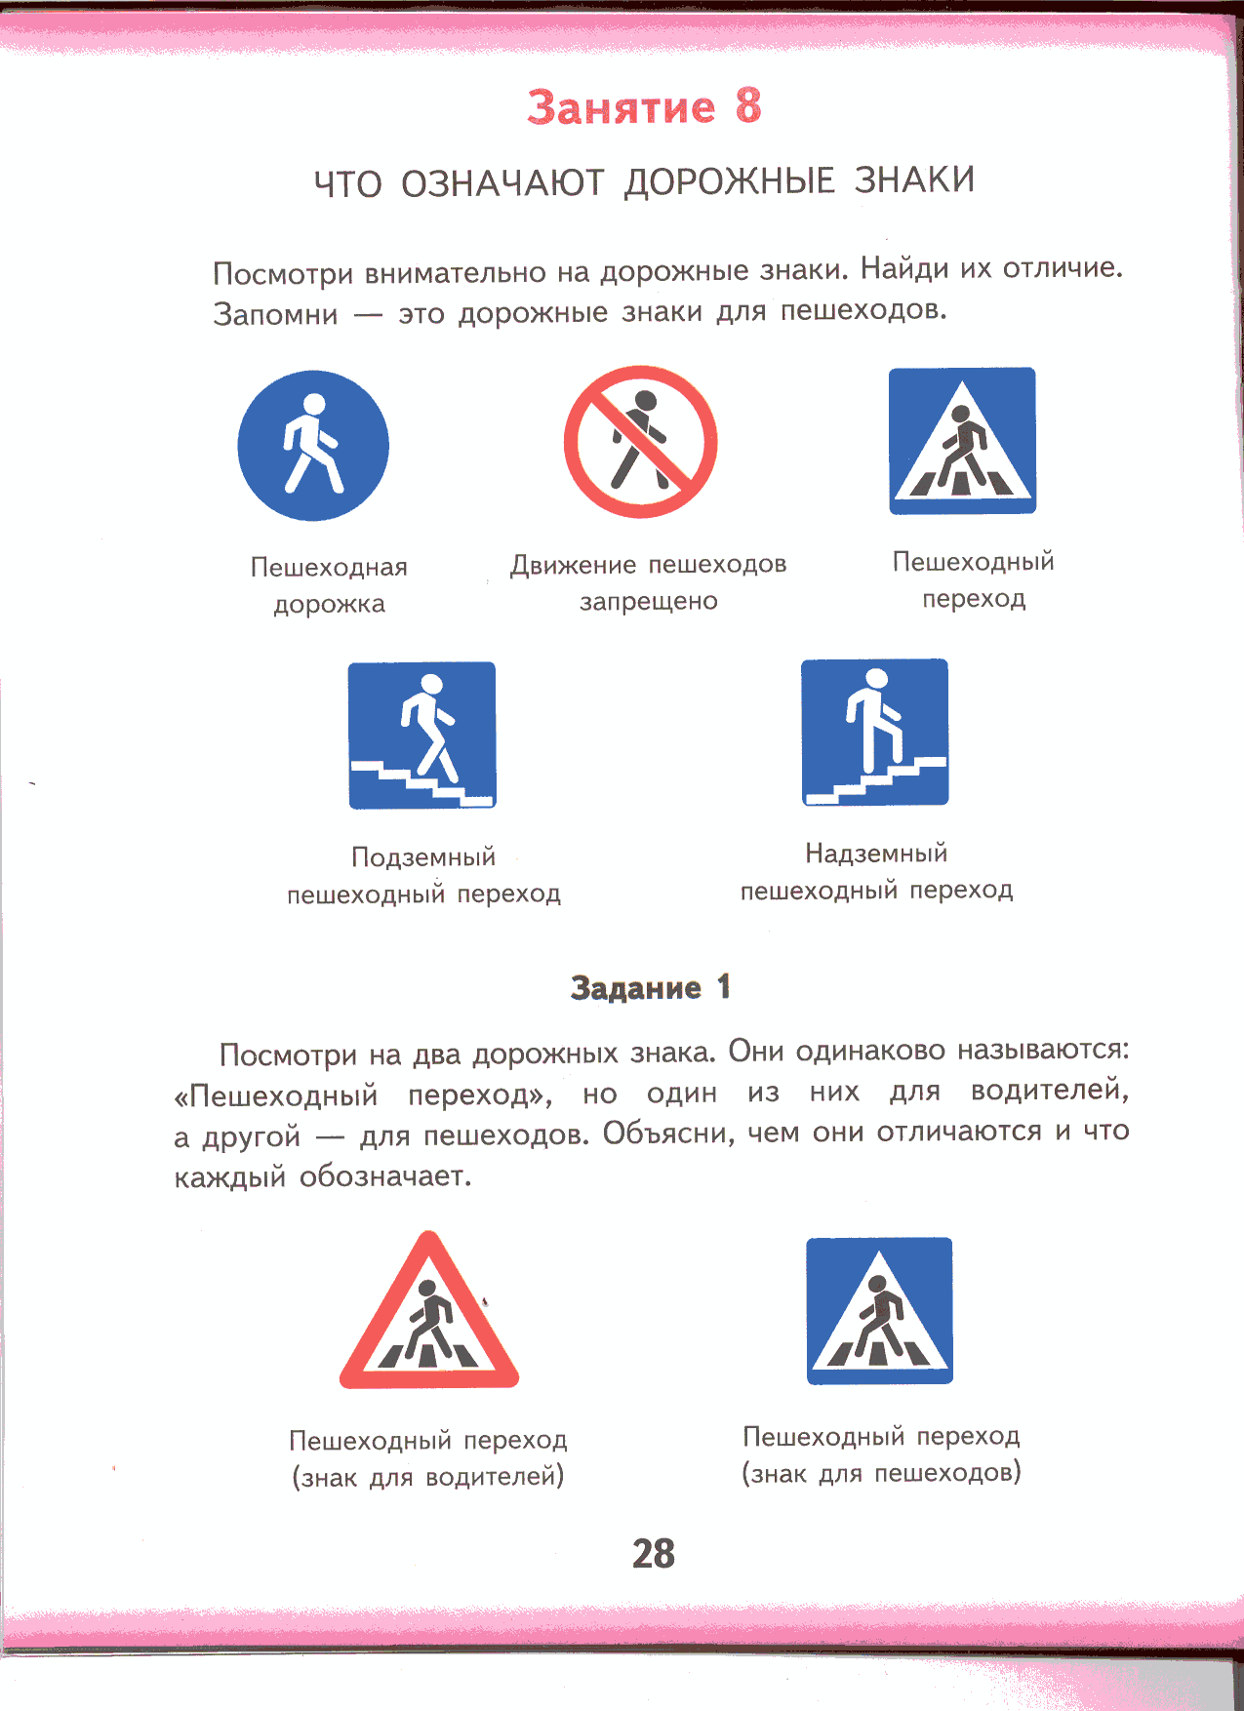

***3. Самый безопасный переход через дорогу -***

А) подземный переход;

Б) переход со светофором.

***4. Подземный пешеходный переход обозначается знаком:***

  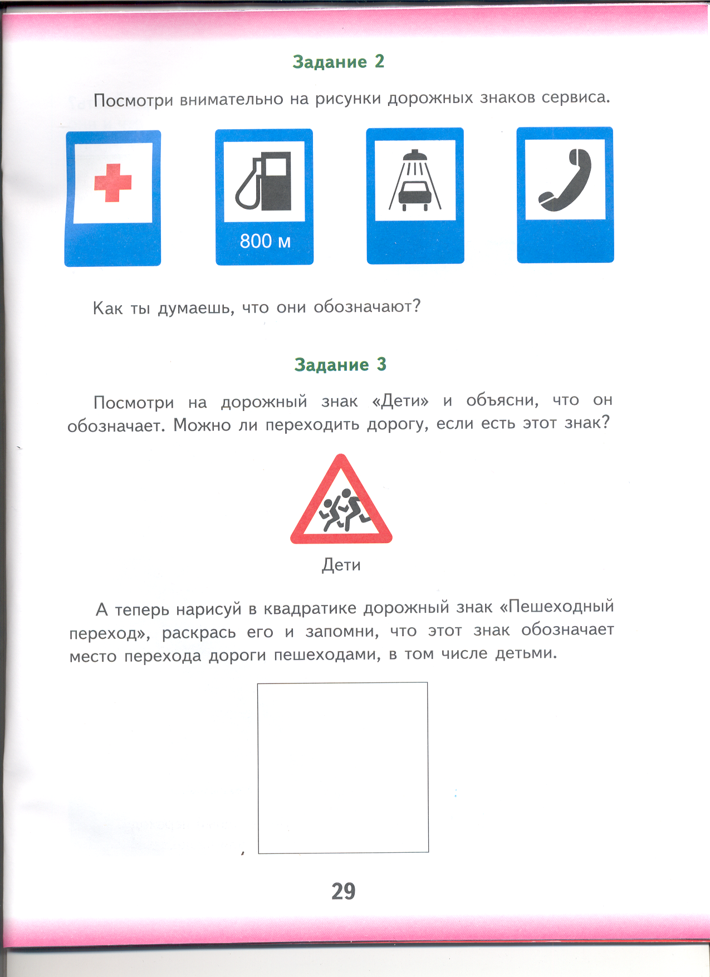

**А) Б) В)**

***5. Какие из следующих слов:***

***А) желтый, Б) зеленый, В) красный.***

***Надо использовать, чтобы дописать правила:***

**1)** Если свет зажегся _____ **2)** Если _____ не спеши

Значит, двигаться опасно! Так как это значит жди!

И пока сигнал горит, **3)** Свет ____ впереди

Пешеходам путь закрыт. Означает, ты иди!

***6. Если при зеленом сигнале светофора для пешеходов вы увидите приближающуюся машину с включенной сиреной и мигалкой, то надо:***

А) спокойно продолжать переход;

Б) остановиться и подождать пока она проедет.

***7. К каждому рисунку подбери соответствующую надпись.***

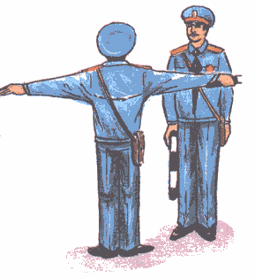 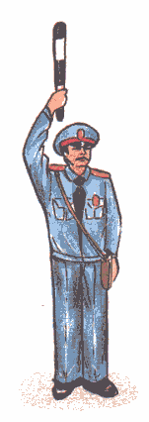 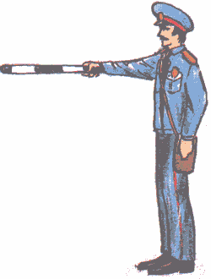

**1) 2) 3)**

Если регулировщик стоит так, то:

А) пешеходам разрешено переходить проезжую часть за спиной регулировщика;

Б) пешеходам разрешено переходить дорогу с правой и левой стороны регулировщика;

В) Движение запрещено всем – и пешеходам, и машинам – во всех направлениях.

***8. Управлять велосипедом при движении на дорогах разрешается только с:***

А) 12 лет;

Б) 14 лет.

***9. Какими цифрами на рисунке обозначены нарушители правил дорожного движения?***

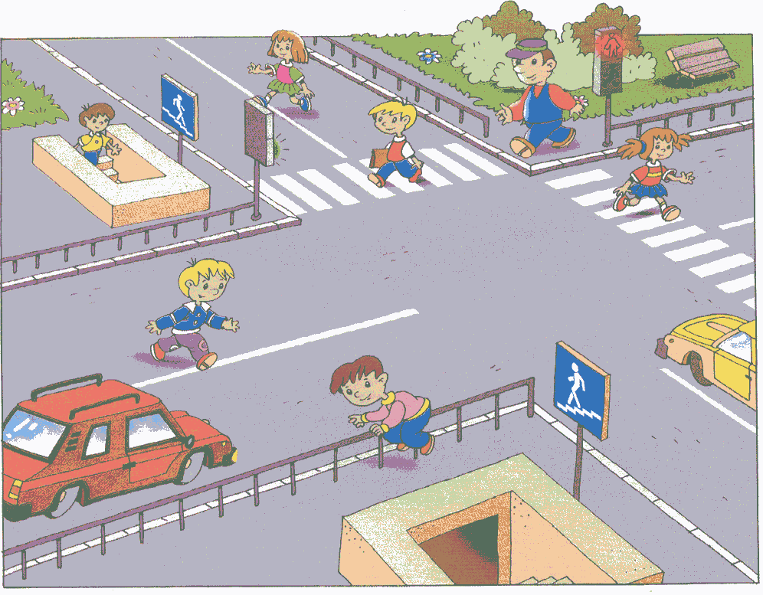

***3***

***5***

***7***

***2***

***10. По какой обочине шоссе безопаснее идти?***

А) по левой;

Б) по правой;

В) по любой.

***11. Как должны ходить пешеходы по улице?***

А) по проезжей части;

Б) по тротуару, как удобнее ходить пешеходу;

В) по тротуару, придерживаясь правой стороны, спокойно, не толкаясь.

***12. Как осуществляется посадка пассажиров в троллейбус, автобус?***

А) соблюдая очередность посадки;

Б) после полной остановки транспорта;

В) после полной остановки транспорта, соблюдая очередность посадки.

**Тест по проверке знаний детьми ПДД, 3класс**

**Вариант II**

***1. При пешеходе улицы с двухсторонним движением пешеход должен соблюдать правило:***

А) сначала посмотреть налево, а затем дойдя до середины дороги – направо:

Б) сначала посмотреть направо, а затем налево.

***8. Управлять велосипедом при движении на дорогах разрешается только с:***

А) 12 лет;

Б) 14 лет.

***3. Самый безопасный переход через дорогу -***

А) подземный переход;

Б) переход со светофором.

***4. Подземный пешеходный переход обозначается знаком:***

**  **

**А) Б) В)**

***2. Переходить улицу можно только по пешеходному переходу, обозначенному специальным знаком. Укажите, какой из представленных знаков – «Пешеходный пешеход».***



**А) Б) В)**

***7. К каждому рисунку подбери соответствующую надпись.***

  

**1) 2) 3)**

Если регулировщик стоит так, то:

А) пешеходам разрешено переходить проезжую часть за спиной регулировщика;

Б) пешеходам разрешено переходить дорогу с правой и левой стороны регулировщика;

В) Движение запрещено всем – и пешеходам, и машинам – во всех направлениях.

***5. Какие из следующих слов:***

***А) желтый, Б) зеленый, В) красный.***

***Надо использовать, чтобы дописать правила:***

**1)** Если свет зажегся _____ **2)** Если _____ не спеши

Значит, двигаться опасно! Так как это значит жди!

И пока сигнал горит, **3)** Свет ____ впереди

Пешеходам путь закрыт. Означает, ты иди!

***6. Если при зеленом сигнале светофора для пешеходов вы увидите приближающуюся машину с включенной сиреной и мигалкой, то надо:***

А) спокойно продолжать переход;

Б) остановиться и подождать пока она проедет.

***9. Какими цифрами на рисунке обозначены нарушители правил дорожного движения?***

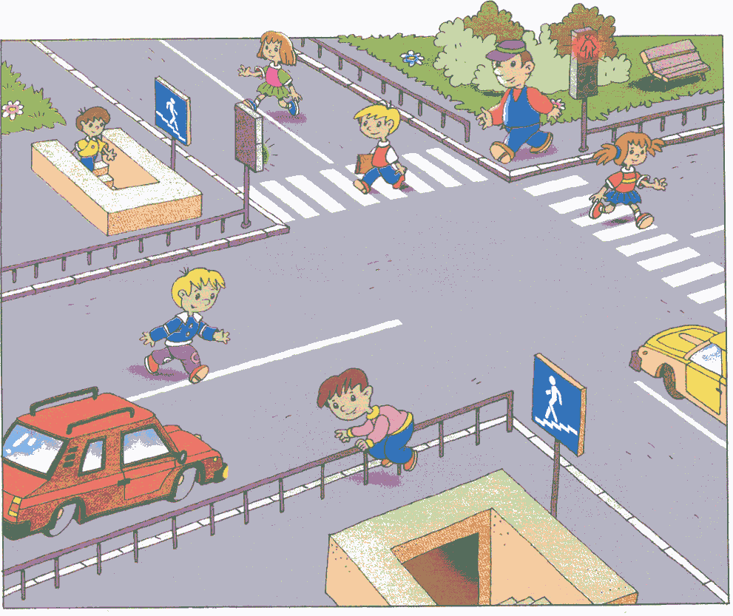

***3***

***5***

***7***

***2***

***1***

***6***

***10. По какой обочине шоссе безопаснее идти?***

А) по левой;

Б) по правой;

В) по любой.

***11. Как должны ходить пешеходы по улице?***

А) по проезжей части;

Б) по тротуару, как удобнее ходить пешеходу;

В) по тротуару, придерживаясь правой стороны, спокойно, не толкаясь.

***12. Как осуществляется посадка пассажиров в троллейбус, автобус?***

А) соблюдая очередность посадки;

Б) после полной остановки транспорта;

**В) после полной остановки транспорта, соблюдая очередность посадки.**

Классный час для 3 класса по ПДД

**Цели и задачи:**

1)Повторить правила дорожного движения, изученные в третьем классе.

2)Развивать мышления и воображение в процессе игры.

3)Воспитывать культуру поведения.

**Оборудование:**

1)Рисунки с изображением дорожных знаков.

2)Модель светофора.

3)Таблица « Внимание. Дорога».

4)Жезл.

5)Сигнальные карточки.

**Ход урока.**

1. Организационная часть.

2. Вступительное слово.

- Ребята, сегодня мы с вами собрались, чтобы поговорить об очень важном

- о правилах дорожного движения.

– А, что это такое правила дорожного движения? Как вы это понимаете?

*(Это законы улиц и дорог, которых мы с вами должны знать и соблюдать)*

Нашу школу и дома, где вы живете, окружают дороги. По ним автомобили мчаться на большой скорости. Вы ездите с мамами на автобусе в город, ходите в магазин. Чтобы спокойно переходить улицу, надо знать правила дорожного движения.

слайд1

**Делаем ребятам предостережение:**

**Выучите срочно правила дорожного движения!**

**Чтобы не волновались каждый день родители,**

**Чтобы спокойно были за рулем водители.**

3. **Игра « Слушай - Запоминай».**

Перед тем как отправиться в дорожное путешествие для начала проведем разминку. Игра называется «Слушай-Запоминай». У меня в руках жезл для регулирования дорожного движения (Я подхожу к одному из учеников и передаю ему жезл. В ответ ученики должны назвать правило поведения пешехода на улице, можно назвать и дорожные знаки).

Итак, Ребята мы с вами вспомнили некоторые правила дорожного движения и сейчас отправляемся в интересное путешествие с Светофором Светофоровичем.

Учитель: У любого перекрестка нас встречает………….

Ученик: Светофор.

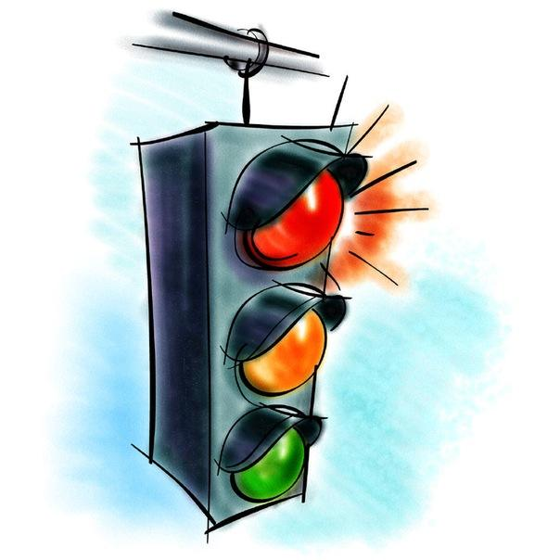Учитель: - И заводит очень просто

Ученик: - С пешеходом разговор.

Учит:: Свет зеленый( показываю)

Учен: Проходи (Шагают)

Учит:: Желтый (показываю).

Учен: Лучше подожди (стоят на месте)

Учит:: Если свет зажегся красный

Учен: Значит двигаться опасно!

(Все замирают и садятся)

Учен:: Раз горит нам красный свет,

дальше нам дороги нет.

Слайд3

**На уроке мы сегодня с вами пройдем несколько остановок.**

**1. Остановка «ИСТОРИЧЕСКАЯ»**

3 января 1693 года, царь Петр издал указ о правилах дорожного движения. Они ограничивали скорость езды, указывали, где можно, а где нельзя останавливаться конным экипажам. И тогда было введено правостороннее движения.

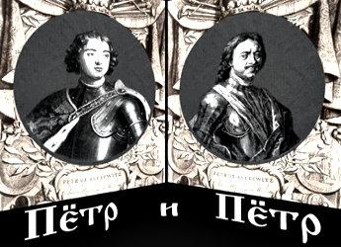 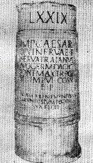 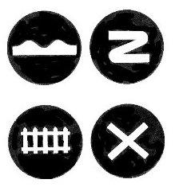

Слайд4 Слай5 Слайд6

**2.Остановка «Как дорогу перейти?»**

Работа в группах (работают три группы):

1 группа - перейти регулируемый перекресток;

2 группа - перейти нерегулируемый перекресток;

3 группа - как можно еще перейти дорогу?

1.На регулируемых перекрестках ожидайте появление зеленого сигнала светофора и переходите улицу тогда, когда поток транспорта прекратился; при этом внимательно нужно наблюдать за транспортом, совершающим поворот.

2. Прежде чем выйти на проезжую часть, нужно посмотреть налево и убедиться, что нет приближающегося транспорта. Дойдя до середины дороги, надо посмотреть направо.

3 группа – как можно еще перейти дорогу?

«Зебра», подземный переход, пешеходный переход. Подземный переход обозначается знаком, на котором изображены ступени лестницы и идущий по ним пешеход. Надземный переход называется «Зеброй» (переход обозначается с чередующимся полосами-белой и черной.

При переходе через улицу нужно посмотреть сначала налево, а на середине проезжей части-направо, чтобы видеть далеко машины или нет.

А теперь приведу пример из жизни.

Мальчики играли в мяч. Ребята катали и не заметили, как выбежали на проездную часть.

Как вы думаете? Почему опасно играть в мяч около проезжей части? Мяч может покатиться на проезжую часть, а ребенок, намереваясь его спасти, бросается за ним, не замечая автомобиля.

**3. Остановка «Парк дорожных знаков»**

Следующая остановка такая, здесь все говорят: «Осторожно!» «Можно!» «Нельзя!» «Посматривай!», «Подготовься!» на своем особом языке-языке цвета, цифр, условных обозначений.

-Какие знаки вы видите? Как называются они?

**1 группа: выбирает только запрещающие знаки;**

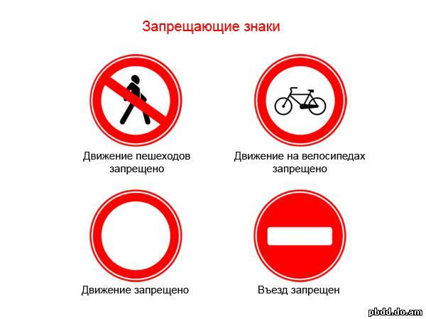

**2 группа: выбирает предупреждающие знаки;**

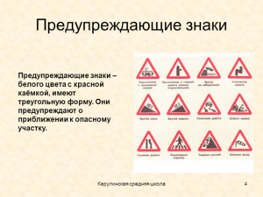 Слайд 9

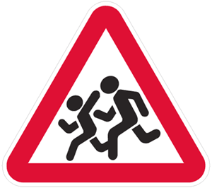

Слайд 10

**3 группа: выбирает предписывающие знаки.**

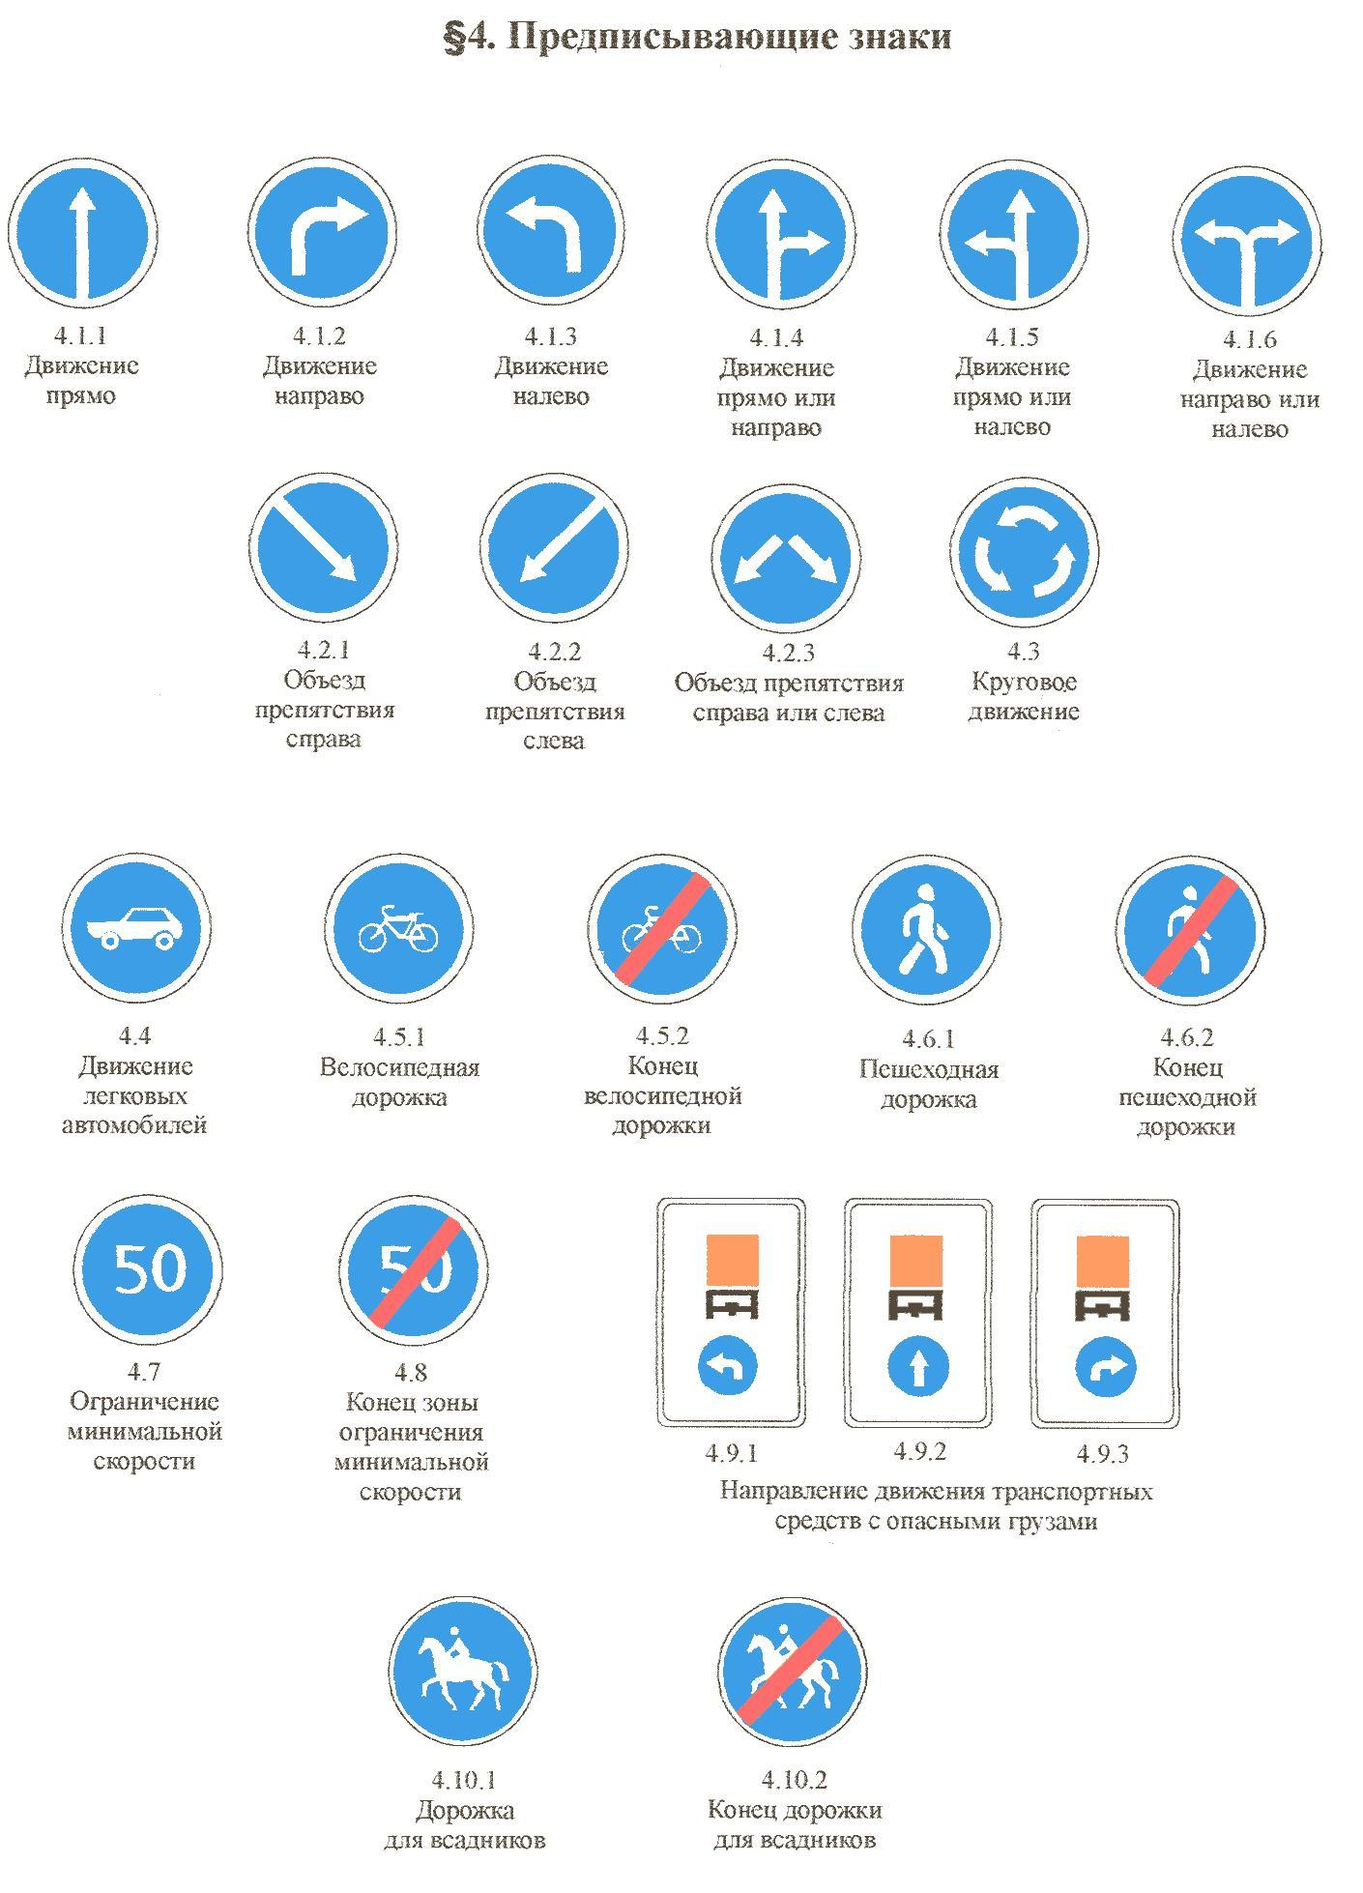

Слайд 11

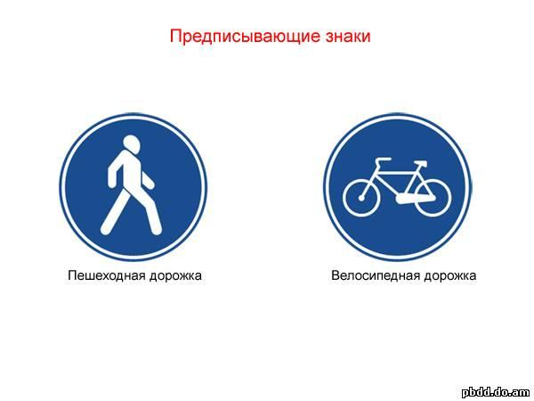Слайд 12

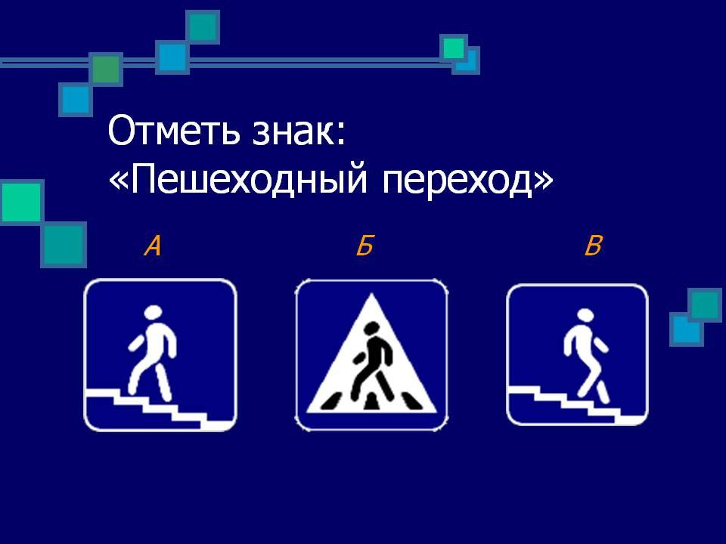

Слайд 13

**Вывод:**

***Ребята, каждый малый знак дорожный он стоит не просто так.***

***Значимость этих дорожных знаков очень велика. Нужно быть на дорогах осень осторожным, внимательным и уважать каждый из знаков.***

**4. Следующая остановка « Игровая».**

-Предлагаю отдохнуть и сыграть в игру «Это я, это я, это все мои друзья!»

-Я читаю вопрос, а вы отвечаете, если так делаете «Это я, это я, это все мои друзья!»

1)Кто из вас в вагоне тесном уступил старушке место?

Это я... (ответ детей)

2)Кто из вас идет вперед только там, где переход?

Это я…

3)Знает кто, что красный свет, это значит хода нет?

Это я…

4)Знает кто, что свет зеленый, означает: « Путь открыт?»

Ответ детей

5)Кто из вас, идя домой, держит путь по мостовой.

Молчание

6)А что желтый свет всегда нам «Вниманье!» -говорит.

Это я

**5 Остановка «Викторина»**

А эта игра серьезная! Сейчас мы узнаем, кто был сегодня внимательным.

На каждый правильный ответ - зеленый кружок).

1. Где на проезжей части можно переходить поток машин?

(На островке безопасности)

2. Где пешеходы должны ходить на улице?

(По тротуару, а если нет его-по обочине дороги навстречу идущему транспорту).

3.В каких местах можно переходить улицу?

( В тех местах, где имеются указатели перехода, придерживаясь правой стороны).

4.Зачем нужны светофоры?

( Они необходимы для регулирования движения транспорта и пешеходов)

5. Чем опасны игры в близи проезжей части?

(Можно случайно выскочит на проезжую часть, побежать за мячом, шайбой, не справиться с управлением велосипеда, самоката, и тогда на дороге возникает аварийная ситуация.

5. Как следует ходить по улице в колонне?

(В колонне надо идти парами так, как построил учитель. Идти надо по тротуару, придерживаясь правой стороны, не мешая прохожим).

***А теперь давайте вспомним стихотворение и песню о правилах дорожного движения.***

Песня на мелодию «Если с другом вышел в путь».

Слова песни:

Отправляясь в дальний путь,

Отправляясь в дальний путь,

Веселей дорога,

Если правила всегда,

Если правила всегда

Знаешь строго.

Не спешите, посмотри

Путь тебе пока закрыт

Когда красный свет горит.

Не робей, пешеход,

Ты вступай на переход,

Когда зеленый свет зовет.

Службу нужную всегда,

Службу нужную всегда

Мы нести решили

Чтоб дорожных катастроф,

Чтоб дорожных катастроф

Вы не совершали.

**Подведение итогов.**

Теперь я надеюсь, что в нашей школе дети вспомнили некоторые правила дорожного движения и будут их соблюдать.